საჩხერის მუნიციპალიტეტში, სოფელ პერევში ფიზიკური პირის, დავით შუკაკიძის კრამიტის საწარმოს მოწყობისა და
ექსპლუატაციის პროექტის
სკრინინგი

შემსრულებელი
შპს „გამა კონსალტინგი“
დირექტორი ზ. მგალობლიშვილი

2020 წელი

Gamma Consulting Ltd. 19d. Guramishvili av, 0192, Tbilisi, Georgia
Tel: +(995 32) 2614434; E-mail: zmgreen@gamma.ge; www.gamma.ge; www.facebook.com/gammaconsultingGeorgia
სარჩევი
შესავალი 3
1 სკრინინგის ანგარიშის მომზადების საკანონმდებლო საფუძველი 4
2 დაგეგმილი საქმიანობის მოკლე აღწერა 5
2.1 საპროექტო ტერიტორიის ადგილმდებარეობა 5
2.2 ტექნოლოგიური პროცესის აღწერა 8
3 მოწყობის სამუშაოები 12
4 გარემოსა და ადამიანის ჯანმრთელობაზე ზემოქმედების ფაქტორები 14
4.1 ზემოქმედების მოკლე აღწერა 14
4.2 ატმოსფერულ ჰაერში მავნე ნივთიერებების ემისიები და ხმაურის გავრცელება 14
4.3 ნიადაგისა და გრუნტის დაბინძურების რისკები 16
4.4 ზედაპირული და მიწისქვეშა წყლების დაბინძურების რისკები 16
4.5 ნარჩენები და ნარჩენების მართვა 17
4.6 ზემოქმედება ბიომრავალფეროვნებაზე 17
4.7 ზემოქმედება ადამიანის ჯანმრთელობაზე და უსაფრთხოებაზე 19
4.8 ზემოქმედება სოციალურ გარემოზე 19
5 გარემოზე ზემოქმედების შემარბილებელი ღონისძიებები 19
დანართი I გაფრქვევეის პროგრამული ამონაბეჭდი 21

შესავალი
წარმოდგენილი სკრინინგის ანგარიში შეეხება საჩხერის მუნიციპალიტეტის სოფელ პერევში, თიხის კრამიტის საწარმოს მოწყობისა და ექსპლუატაციის პროექტს.
საქმიანობის განმახორციელებელი ფიზიკური პირის დავით შუკაკიძისა და სკრინინგის ანგარიშის შემმუშავებელი კომპანიის შპს „გამა კონსალტინგი“-ს საკონტაქტო ინფორმაცია მოცემულია ცხრილში.
ინფორმაცია საქმიანობის განმახორციელებლის და საკონსულტაციო კომპანიის შესახებ.
 | დავით შუკაკიძე
საქმიანობის განხორციელების ადგილის მისამართი | საქართველო, საჩხერის მუნიციპალიტეტი, სოფელი პერევი
საქმიანობის სახე | თიხის კრამიტის წარმოება
პირადი ნომერი | 01015007731
საკონტაქტო პირი | დავით შუკაკიძე
საკონტაქტო პირის ტელეფონი | +995 599 133 103  +995 577 767 713
საკონსულტაციო კომპანია: | „გამა კონსალტინგი“
კომპანიის დირექტორი | ზურაბ მგალობლიშვილი
კომპანიის დირექტორის ტელეფონი | +032 2614434; +995 599 504434

სკრინინგის ანგარიშის მომზადების საკანონმდებლო საფუძველი
გარემოსდაცვითი შეფასების კოდექსის II დანართის, 5.7 თავის მიხედვით, კერამიკული თიხის წარმოება (გარდა ტრადიციული წესით საოჯახო მეურნეობაში წარმოებისა), კერამიკული პროდუქციის (კერძოდ, კრამიტის, აგურის, ცეცხლგამძლე აგურის, ფილის ან ფაიფურის) წარმოება ექვემდებარება სკრინინგის პროცედურას.
აქედან გამომდინარე, ფიზიკურ პირის, დავით შუკაკიძის მიერ დაგეგმილი თიხის კრამიტის საწარმოს მოწყობა/ექსპლუატაცია სკრინინგს დაქვემდებარებულ საქმიანობას წარმოადგენს.
საქმიანობის სკრინინგი
საქმიანობის განმახორციელებელი ვალდებულია საქმიანობის დაგეგმვის შეძლებისდაგვარად ადრეულ ეტაპზე სამინისტროს წარუდგინოს დაგეგმილი საქმიანობის სკრინინგის განცხადება და სამინისტროსგან მიიღოს გადაწყვეტილება იმის თაობაზე, ექვემდებარება თუ არა დაგეგმილი საქმიანობა გზშ-ს.
საქმიანობის განმახორციელებლის მიერ სამინისტროსთვის წარდგენილი სკრინინგის განცხადება, საქართველოს ზოგადი ადმინისტრაციული კოდექსის 78-ე მუხლით გათვალისწინებული ინფორმაციის გარდა, უნდა მოიცავდეს:
- მოკლე ინფორმაციას დაგეგმილი საქმიანობის შესახებ;
- ინფორმაციას დაგეგმილი საქმიანობის მახასიათებლების, განხორციელების ადგილისა და შესაძლო ზემოქმედების ხასიათის შესახებ.
სკრინინგის განცხადების რეგისტრაციიდან 3 დღის ვადაში სამინისტრო უზრუნველყოფს ამ განცხადების თავის ოფიციალურ ვებგვერდზე და შესაბამისი მუნიციპალიტეტის აღმასრულებელი ორგანოს ან/და წარმომადგენლობითი ორგანოს საინფორმაციო დაფაზე განთავსებას. საზოგადოებას უფლება აქვს, სკრინინგის განცხადების ვებგვერდსა და საინფორმაციო დაფაზე განთავსებიდან 7 დღის ვადაში, ამ კოდექსის 34-ე მუხლის პირველი ნაწილით დადგენილი წესით წარუდგინოს სამინისტროს მოს აზრებები და შენიშვნები ამ განცხადებასთან დაკავშირებით. სამინისტრო იხილავს საზოგადოების მიერ წარმოდგენილ მოსაზრებებსა და შენიშვნებს და, შესაბამისი საფუძვლის არსებობის შემთხვევაში, მხედველობაში იღებს მათ სკრინინგის გადაწყვეტილების მიღების პროცესში.
სკრინინგის განცხადების რეგისტრაციიდან არაუადრეს 10 დღისა და არაუგვიანეს 15 დღისა სამინისტრო იღებს გადაწყვეტილებას იმის თაობაზე, ექვემდებარება თუ არა დაგეგმილი საქმიანობა გზშ-ს.
თუ სამინისტრო სკრინინგის პროცედურის დასრულების შემდეგ დაადგენს, რომ დაგეგმილი საქმიანობა გზშ-ს არ ექვემდებარება, განმცხადებელი ვალდებულია დაიცვას საქართველოში არსებული გარემოსდაცვითი ტექნიკური რეგლამენტებით დადგენილი მოთხოვნები და გარემოსდაცვითი ნორმები.
სკრინინგის პროცედურის დასრულებიდან 5 დღის ვადაში სამინისტრო უზრუნველყოფს დასაბუთებული სკრინინგის გადაწყვეტილების თავის ოფიციალურ ვებგვერდზე და შესაბამისი მუნიციპალიტეტის აღმასრულებელი ორგანოს ან/და წარმომადგენლობითი ორგანოს საინფორმაციო დაფაზე განთავსებას.

დაგეგმილი საქმიანობის მოკლე აღწერა

საპროექტო ტერიტორიის ადგილმდებარეობა
ფიზიკური პირი, დავით შუკაკიძე, გეგმავს თიხის კრამიტის საწარმოს მოწყობასა და ექსპლუატაციას. საპროექტო ტერიტორია მდებარეობს საჩხერის მუნიციპალიტეტში, სოფელ პერევში. სოფელი მდებარეობს მდ. ყვირილის ზემო წელის ტერიტორიაზე, ზღვის დონიდან 760 მ, საჩხერიდან 20 კმ-ში. სოფელი პერევი უშუალოდ ესაზღვრება ჯავის მუნიციპალიტეტს, რომელსაც სამხრეთ ოსეთის სეპარატისტული ადმინისტრაცია და რუსეთის სამხედრო ძალები აკონტროლებენ. 2014 წლის აღწერის მონაცემებით სოფელში ცხოვრობს 564 ადამიანი.
საპროექტო ადგილი წარმოადგენს სასოფლო-სამეურნეო დანიშნულების მიწის ნაკვეთს და ამჟამად მიმდინარეობს ნაკვეთისთვის სტატუსის შეცვლის პროცესი (არასასოფლო-სამეურნეო დანიშნულების მიწის ნაკვეთის სტატუსის მინიჭება). მოწყობის სამუშაოები განხორციელდება სტატუსის შეცვლის შემდგომ - არასასოფლო-სამეურნეო სტატუსის მქონე მიწის ნაკვეთზე.
ნაკვეთის მთლიანი ფართობი 8820 მ²-ია. საკადასტრო კოდია - 35.03.43.057. ტერიტორია წარმოდგენილია ორ ნაკვეთად. საწარმოს მშენებლობა განხორციელდება მხოლოდ ერთ ნაკვეთზე (საპატრულო პოლიციის შენობის უკან მდებარე ნაკვეთზე), რომლის ფართობი დაახლოებით 5000 მ²-ია.
საპროექტო ტერიტორიას ჩრდილოეთით ესაზღვრება კერძო საკუთრებაში არსებული ტერიტორიები, აღოსავლეთით მდ. ღებურა (საწარმოო შენობიდან დაშორება - 60 მ.), დასავლეთით საპატრულო პოლიციის შენობა და სოფელში გამავალი ცენტრალური გზა (საჩხერე-პერევი-ერწოს ტბა), ხოლო სამხრეთით- ნაკვეთის გაგრძელება და უახსლოესი მოსახლე (ფიზიკური პირი, დავით შუკაკიძე). იხილეთ სიტუაციური სქემა 2.1.1.
უახლოესი საცხოვრებელი სახლი (ფიზიკური პირის, დავით შუკაკიძის კერძო საკუთრება) საპროექტო ნაკვეთის საზღვრიდან დაახლოებით 5 მეტრში (პირდაპირი მანძილი) მდებარეობს.

სურათი 2.1.1. საპროექტო საწარმოს განთავსების ტერიტორიის სიტუაციური სქემა
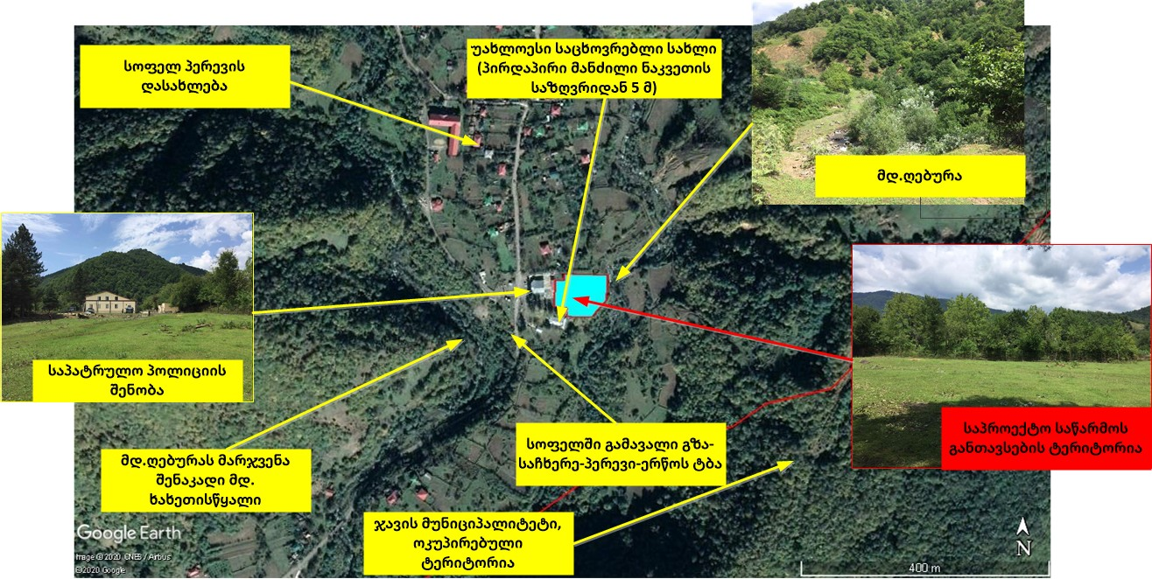
სურათი 2.1.2 საპროექტო საწარმოს განთავსების ადგილი (ფოტომასალა)
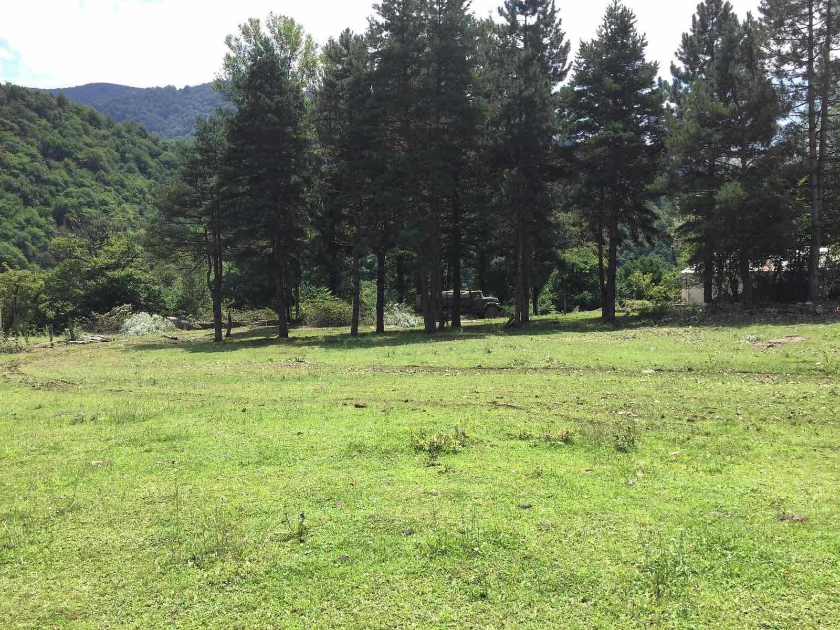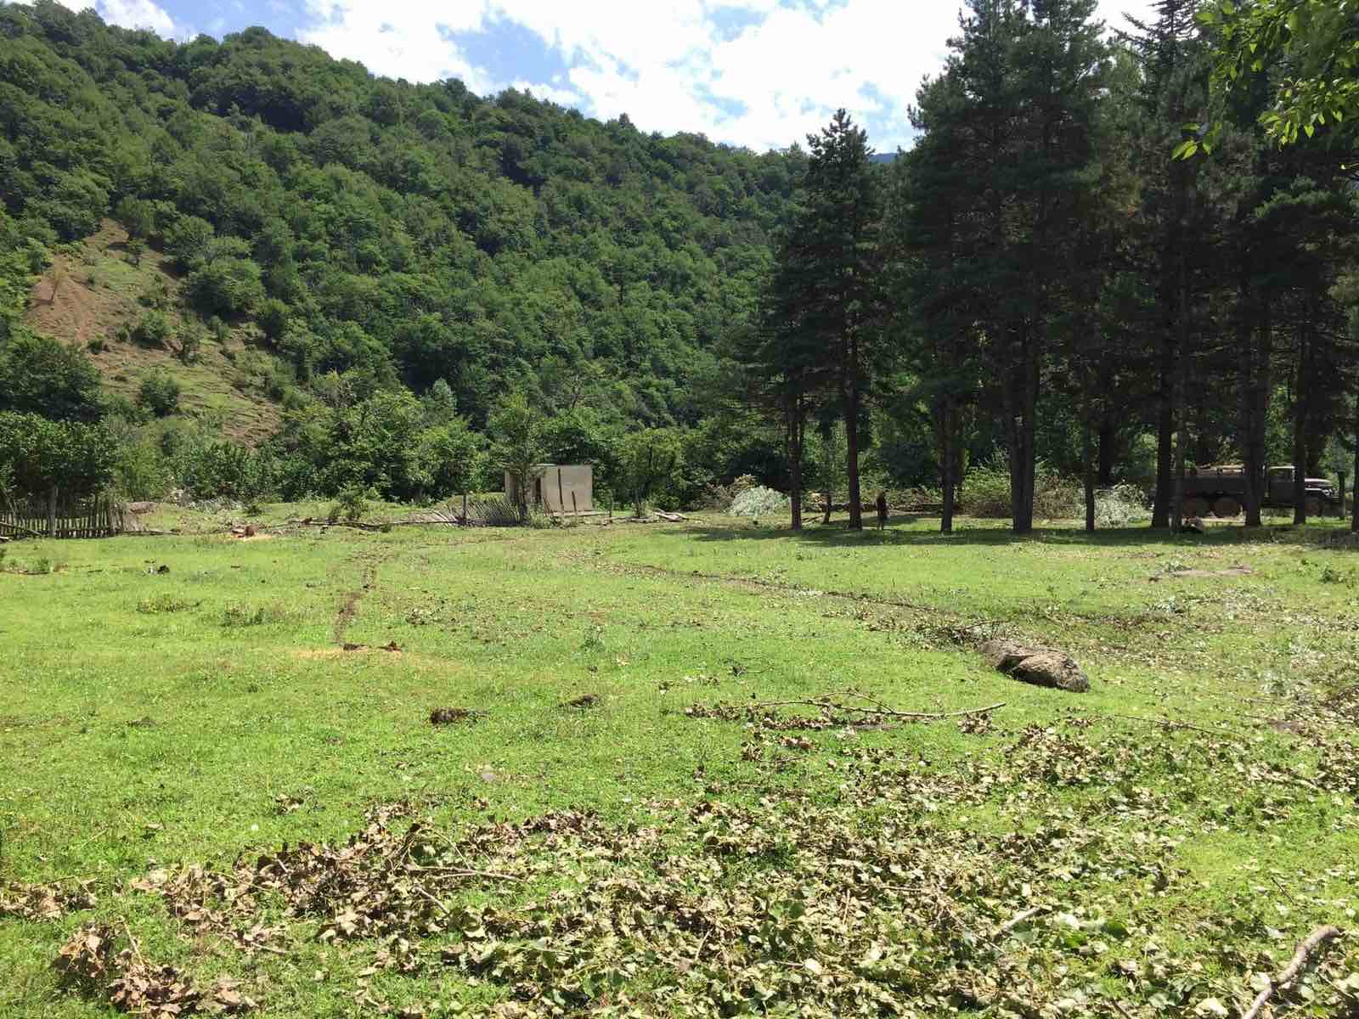
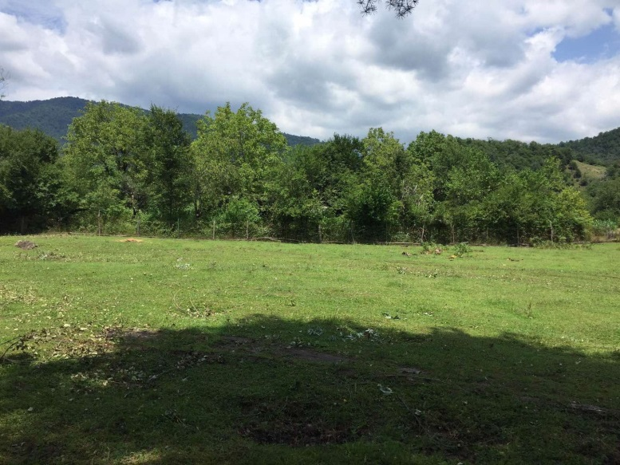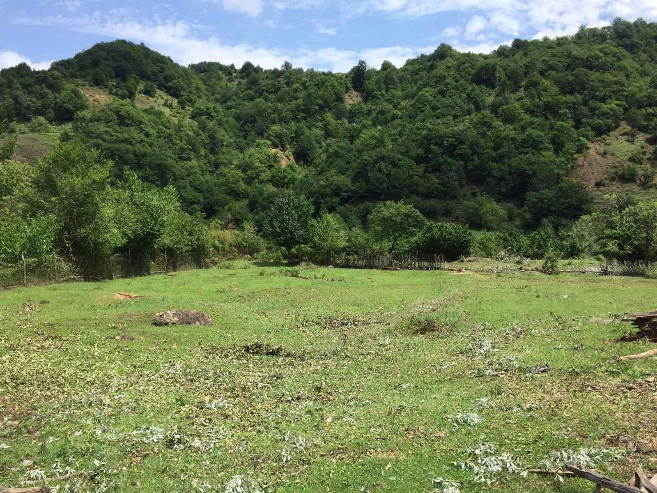

ტექნოლოგიური პროცესის აღწერა
საწარმო ძირითადად აწარმოებს ე.წ. „მარსელის” და „ესპანური” ტიპის კრამიტს, მათ შორის საწარმოო სიმძლავრის 70% გამოყენებულ იქნება „მარსელის” ტიპის კრამიტის დასამზადებლად, ხოლო 30% კი „ესპანურის”. შესაძლებელი იქნება ასევე „ქართული კრამიტის” წარმოებაც, რომელიც გამოიყენება ეკლესია-მონასტრების გადახურვისთვის.
ე.წ. „მარსელის” და „ესპანური” ტიპის კრამიტის წარმოება და რეალიზაცია წლების მიხედვით მოცემულია ცხრილში 2.2.1
ცხრილი 2.2.1 წარმოებული პროდუქციის რაოდენობა
 | 2021 | 2022 | 2023 | 2024 | 2025
დაგეგმილი წარმოება კგ-შე (მარსელი) | 240000 | 264000 | 290400 | 319440 | 351384
დაგეგმილი წარმოება კგ-ში (ესპანური) | 78750 | 86625 | 95288 | 104816 | 115298
ჯამური წარმოება ტ (მარსელი და ესპანური) | 319 | 351 | 386 | 424 | 467
წარმოების ზრდის დაგეგმილი წლიური მაჩვენებელი - 10% | 0 % | 10% | 10% | 10% | 10%
საწარმოს წარმადობა 2021 წლისთვის იქნება 319 ტონა კრამიტი, ხოლო საწარმოს მაქსიმალური წარმადობა 2025 წლისთვის იქნება 467 ტონა.
გრძელვადიან პერსპექტივაში დაგეგმილია ქართული წარმოების კრამიტის ქვეყნის გარეთ გატანა, თუმცა აღნიშნული არ ეხება პირველ წლებს, რაც გულისხმობს თავდაპირველად საქართველოს ბაზრის ათვისებას. გრძელვადიან პერსპექტივაში ექსპორტზე გავა ასევე, სხვადასხვა სახის თიხის ნაკეთობები, მათ შორის:
- ღვინის ჩამოსასხმელი ჭურჭელი: დოქები, სხვადასხვა სასმისები, ყანწები;
- ფერადად მოჭიქურებული კერამიკის ჯამ-ჭურჭელი;
- კეცები, მაწვნის, საკვების მოსახარში ქოთნები;
- თიხის დერგები და მცირე ზომის ქვევრები 30-200 ლიტრიანი წნილების, ყველის შესანახად.
- საეკლესიო ნივთები, მოჭიქურებული ფერადი.

თიხის კრამიტის წარმოების ტექნოლოგიური პროცესი მოიცავს შემდეგ ეტაპებს:
- თიხის და სხვა ნედლეულის შესაბამისი პროპორციებით წისქვილში შერევა და დაფქვა
  - წარმოებისთვის გათვალისწინებულია 1.2 ტონიანი წისქვილის შესყიდვა, რომელიც სრულად უზრუნველყოფს ნედლეულის პირველად დამუშავებას იმ რაოდენობით, რომ სრულად იქნას დატვირთული ღუმელები. ნედლეულის მიქსერში დამუშავებას სჭირდება 5 საათზე მეტი.
- სუსპენზიის მომზადება
  - წისქვილის შემდეგ, მიღებული მასა ფილტრის გავლით გადადის მიქსერიან რეზერვუარში და გარკვეული დროის შემდეგ გროვდება სპეციალურ ჭურჭელში.
- ჩასხმა
  - მას შემდეგ რაც მიღებული სუსპენზია მზად იქნება ჩასხმისთვის, მოხდება მათი სპეციალურ ყალიბებში ჩასხმა. თაბაშირი, რომლისგანაც დამზადებულია ყალიბები შეიწოვს წყალს და მომზადდება პროდუქცია საშრობში გადასატანად.
- გამოშრობა
  - იმ მიზნით, რომ თაბაშირიდან ამოღებულ კრამიტს მოცილდეს ზემდეტი წყალი, ხდება პროდუქციის საშრობში გადატანა.
- გაწმენდა-გაპრიალება და გამოწვა
  - საშრობის შემდეგ კრამიტი მიეწოდება მწმენდავ-გამპრიალებლებს, რომელთა მიერ დამუშავების შედეგად მიღებული პროდუქცია მზად არის ღუმელში გადასატანად;
  - კრამიტი მიეწოდება მეღუმელეს, რომელიც ზედამხედველობს გამოწვის მთელ პროცესს, რაც 5 საათს აღემატება.
1 ერთეული ღუმელით შესაძლებელი იქნება დაახლოებით 500 ცალი კრამიტის გამოწვა.
საწარმოო პროცესში გამოყენებული ძირითადი და დამხმარე საწარმოო დანადგარებია:
  - წისქვილი (1.2 ტონიანი);
  - რეზერვუარი მიქსერით (20 ტონიანი), დასუფთავების ფირფიტით, ტუმბოთი და ჩამომსხმელის ინდივიდუალური მოხმარების სპეციალური ჭურჭლით;
  - სპეციალური მაგიდები (6 ერთეული);
  - პროდუქციის საპრიალებელი დანადგარი;
  - გამწოვი და თაროები საშრობისათვის;
  - ღუმელი (2 ერთეული);
კრამიტის საწარმოს ძირითად ნედლეულს წარმოადგენს თიხა. საწარმო აღნიშნული ნედლეულით მომარაგდება სოფელ პერევის თიხის საბადოდან. ფიზიკურ პირს, დავით შუკაკიძეს აღნიშნული საბადოს გამოყენებაზე გააჩნია შესაბამისი ლიცენზია.
პერევის თიხის საბადო მდებარეობს დაბა საჩხერის ჩრდილო-აღმოსავლეთით 18 კმ-ზე, ჭალის თემის საკრებულოს ფარგლებში, მდინარე ხახიეთის მარჯვენა შენაკადის ხეობაში. საბადო ესაზღვრება ასევე ჯავის რაიონს (რომელიც ამჟამად ოკუპირებულია რუსეთის ფედერაციის მიერ).
პერევის ცეცხლგამძლე კერამიკული თიხების გამოვლინება მოხდა ჯერ კიდევ 1950 წელს. პირველი დეტალური ძიებით სამუშაოები ჩაატარა საკავშირო სატყეო მეურნეობის საპროექტო ინსტიტუტის ამიერკავკასიის ფილიალის გეოლოგიურ ძიებათა პარტიამ (1970-71 წწ) საკრამიტე ნედლეულის დანიშნულებით. შესრულებული სამუშაოების შედეგად გამოვლენილ იქნა A+B+C (თითქმის თანაბარი რაოდენობის) მარაგები 108.1 ათასი ტონის ოდენობით (ოქმი № 581, 27.12.1970). მარაგი საკმარისი იყო წლიური 1.5 მილიონი ცალი კერამიკის წარმადობის ქარხნისთვის 31 წლის ვადით. საბადოს ბოლო ანალიზი გაკეთებულია 1992 წელს.
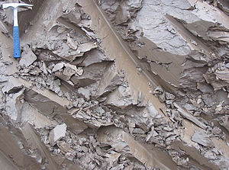
პერევის თიხაზე ჩატარებულმა ექსპერიმენტებმა დაადასტურეს, რომ დამზადებული პროდუქცია სრულიად პასუხობს საერთაშორისო სტანდარტების მოთხოვნებს.

ცხრილი 2.2.2 საერთაშორისო სტანდარტები
№ | სტანდარტი
1 | OCT-21-20-76 | მხატვრული კერამიკა
2 | 6141-76 | შიდა მოსაპირკეთებალი კერამიკული ფილები
3 | 13996-77 | ფასადის კერამიკული ფილები და მისგან დამზადებული ხალიჩები
4 | 6787-69 | საიატაკე კერამიკული ფილები
5 | 15167-70 | სანიტარული კერამიკული ფილები
ცხრილი 2.2.3 დადგენილი ზღვრები
№ | პარამეტრის დასახელება | პარამეტრების ფაქტობრივი მაჩვენებელი | ნ.დ. მიხედვით | ტესტირების მეთოდი / აპარატურა
1 | სპილენძი | 0,23 mg/l | < 5,00 | OIV-MA-AS322-06
2 | რკინა | 1,601 mg/l | < 10,0 | OIV-MA-AS322-05A
3 | ტყვია | 0,006 mg/l | < 0,300 | OIV-MA-AS322-11
4 | დარიშხანი | 0,00 mg/l | < 0,200 | OIV-MA-AS322-01A
5 | კადმიუმი | < 0,007 mg/l | < 0,030 | OIV-MA-AS322-10
6 | ვერცხლისწყალი | 0,00 mg/l | < 0,005 | OIV-MA-AS322-06
7 | თუთია | 0,532 mg/l | < 5,00 | OIV-MA-AS322-08
8 | კალციუმი | 51,2 mg/l | 80 ... 140 | (OIV) MA-E-AS322-04-CALCIU
9 | ტიტრული მჟავიანობა (ღვინის მჟავაზე გადაანგარიშებით) | 5,5 mg/l | 4.0...8.0 | OIV-MA-AS313-01
10 | ფაქტობრივი ალკოჰოლი | 11,4 |  | OIV-MA-AS312-01A

სურათი 2.2.1 წარმოებული კრამიტის ფოტომასალა

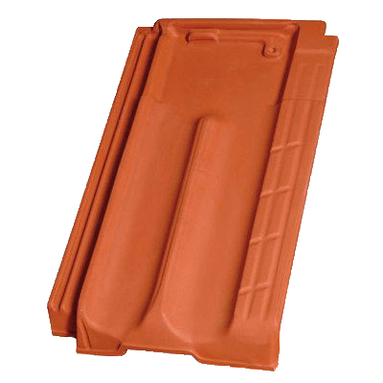

თიხის კრამიტის საწარმო იმუშავებს წელიწადში 365 დღე, იქნება 1 სამუშაო ცვლა და 8 საათიანი სამუშაო გრაფიკი.

მოწყობის სამუშაოები
საწარმოს მოწყობისათვის რაიმე მასშტაბური სამშენებლო სამუშაოების წარმოება არ არის დაგეგმილი. შენობის განთავსება საპროექტო ტერიტორიაზე მოხდება შესაბამისი საინჟინრო-გეოლოგიური დასკვნის საფუძველზე.
საპროექტო საწარმოს ძირითადი შენობა მართკუთხედის ფორმის იქნება. ზომებით: დაახლოებით 62 მეტრი სიგრძის და 16 მეტრი სიგანის, ფართობით 1000 მ².
შენობა იქნება ლითონის ასაწყობი კონსტრუქციის, მისი დამონტაჟება მოხდება ბეტონის ანკერებზე. საწარმოო შენობას მოაწყობს და დაამონტაჟებს შესაბამისი კომპანია.
შენობის კედლები ამოშენდება ბლოკით ან აგურით და გადაიხურება.
შენობა იქნება დახურული და საწარმოო პროცესი წარიმართება შენობის შიგნით.
საპროექტო შენობის ნახაზები იხილეთ ქვემოთ:

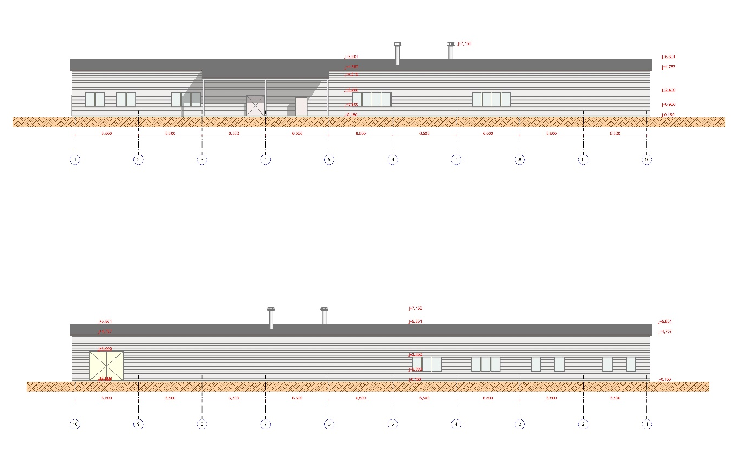

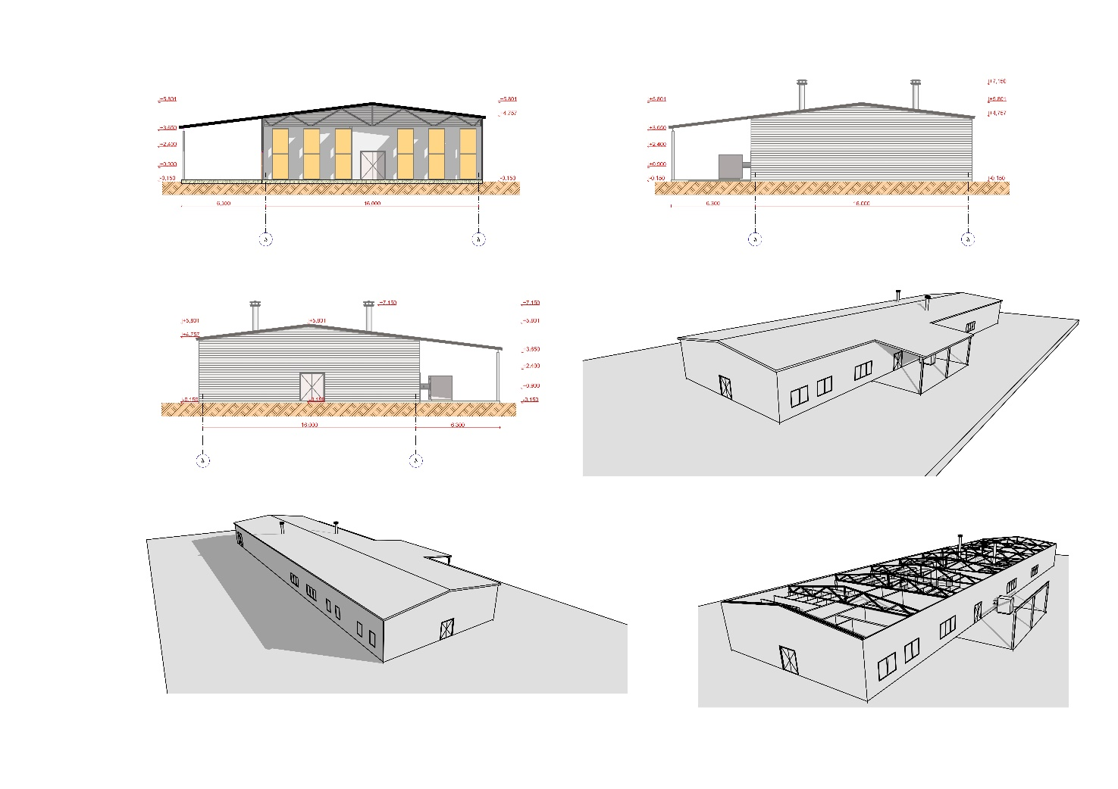

გარემოსა და ადამიანის ჯანმრთელობაზე ზემოქმედების ფაქტორები

ზემოქმედების მოკლე აღწერა
დაგეგმილი პროექტის განხორციელების ეტაპზე გარემოზე და ადამიანის ჯანრთელობაზე ზემოქმედების სახეები და ზემოქმედების მიმღები რეცეპტორები შეიძლება იყოს:
შესაძლო ზემოქმედების სახეები | შესაძლო რეცეპტორები
- გაფრქვევები (მავნე ნივთიერებები); | - ატმოსფერული ჰაერი;
- ხმაური და ვიბრაცია; | - ზედაპირული წყლები;
- ჩამდინარე წყლები ; | - მიწისქვეშა წყლები;
- ნარჩენები; | - ბიოლოგიური გარემო;
- ტრანსპორტის პირდაპირი მექანიკური ზემოქმედება; | - ნიადაგი/გრუნტი;
- ავარიული დაღვრები; | - მოსახლეობა და მომსახურე პერსონალი;
საპროექტო ტერიტორიასთან ახლოს არ მდებარეობს კულტურული მემკვიდრეობის ძეგლები და დაცული ტერიტორიები.
ტერიტორიაზე საშიში გეოლოგიური მოვლენები (მეწყერი, კარსტი, სელი და სხვ.) განვითარებული არ არის.
პროექტის ადგილმდებარეობიდან და მასშტაბებიდან გამომდინარე ტრანსსასაზღვრო ზემოქმედებას არ ექნება ადგილი.

ატმოსფერულ ჰაერში მავნე ნივთიერებების ემისიები და ხმაურის გავრცელება
ატმოსფერულ ჰაერში ემისიები და ხმაურის გავრცელება მოსალოდნელი იქნება სამუშაოების განხორციელებისას, სამშენებლო ტექნიკისგან. თუმცა, ზემოქმედება იქნება დროებითი, სამშენებლო სამუშაოების ხანგრძლივბა 5 თვე გაგრძელდება. საწარმოს მოწყობისათვის რაიმე მასშტაბური სამშენებლო სამუშაოების წარმოება არ არის დაგეგმილი.
თიხის მაღალი ტენიანობის გამო, ნედლეულის დატვირთვა საბადოს ტერიტორიაზე მოხდება ხელით, ტრანსპორტირება საწარმოს ტერიტორიამდე განხორციელდება თვითმცლელით. მტვრის წარმოქმნას ადგილი არ ექნება თიხის მაღალი ტენიანობის გამო, ამასთან ნედლეულის ტრანსპორტირება განხორციელდება მხოლოდ დღის საათებში.
ტექნოლოგიურ პროცესში გამოყენებული იქნება ორი ღუმელი, რომელიც იმუშავებს მონაცვლეობით.
ტექნოლოგიურ პროცესში გამოყენებული ნედლეულის - პერევის თიხის ქიმიური შემადგენლობა და ხურების დანაკარგი მოცემულია ცხრლში 4.2.1
ცხრილი 4.2.1 ატმოსფერულ ჰაერში გაფრქვეული მოსალოდნელი მავნე ნივთიერებები
ნედლეულის დასახელება | ნედლეულის ქიმიური შემადგენლობა მასურ %-ებში
 | SiO₂ | Al₂O₃ | Fe₂O₃ | TiO₂ | CaO | MgO | MnO | K₂O | Na₂O | SO₃ | ხ.დ
პერევის თიხა | 53.2 | 24.1 | 2.5 | 0.20 | 0.50 | 0.80 | - | 1.20 | 0.80 | 0.3 | 8.2
1 ც კრამიტი იწონის = 2.25 კგ-ს. ერთ ჩატვირთვაზე შესაძლებელია 500 ცალი კრამიტის ჩატვირთვა:
2.25 x 500 ც. = 1125 კგ. ჩაიტვირთა.
აქედან ∑SOx = 0.3%-ია ანუ 1125 x 0.3/100=3.375 კგ / პროცესში.
შედეგად: 3.375/8 სთ=0,422 კგ/სთ=0,117 გ/წმ
გაფრქვევის მილის სიმაღლეა- H=6.5; D=0.8; W₀ =12.5; V₁ =6.25
ასეთი იქნება 2 ერთეული, მაგრამ გაფრქვევა იქნება მონაცვლეობით. ღუმელის მუშაობის დრო ერთი ჩატვირთვა 2.25 კგ/კრამიტი X 500_{ერთ} = 1125კგ=1,125გ; წლიური წარმადობა- 467ტ/წელ. 2 ერთ. ღუმელი : 1,125 ტ/ერთ ღუმელზე ≈ 207 დღ/ 1 ღუმელზე
გამოწვის პროცესი გრძელდება 8 სთ/დღ, ანუ 207 X 8=1660 სთ/წელ 1 ღუმელზე.
სულ ჩასატარებელი 467/1,125=415,111 გამოწვის პროცესი. გამოწვის პროცესი მიდის 8 სთ, ანუ 8 X 415,111=3320 სთ, ხოლო 1 ღუმელზე იქნება 1160 სთ/წელი.
G₁ = 0.117 გ/წმ X 3600 X 1660 სთ/წელ X 10^{– 6} ≈ 0,7 ტ/წელ.
აღნიშნულთან დაკავშირებით მომზადდა მავნე ნივთიერებათა გაფრქვევის მოდელირება.
მავნე ნივთიერებათა გაფრქვევის მოდელირების შედეგები:
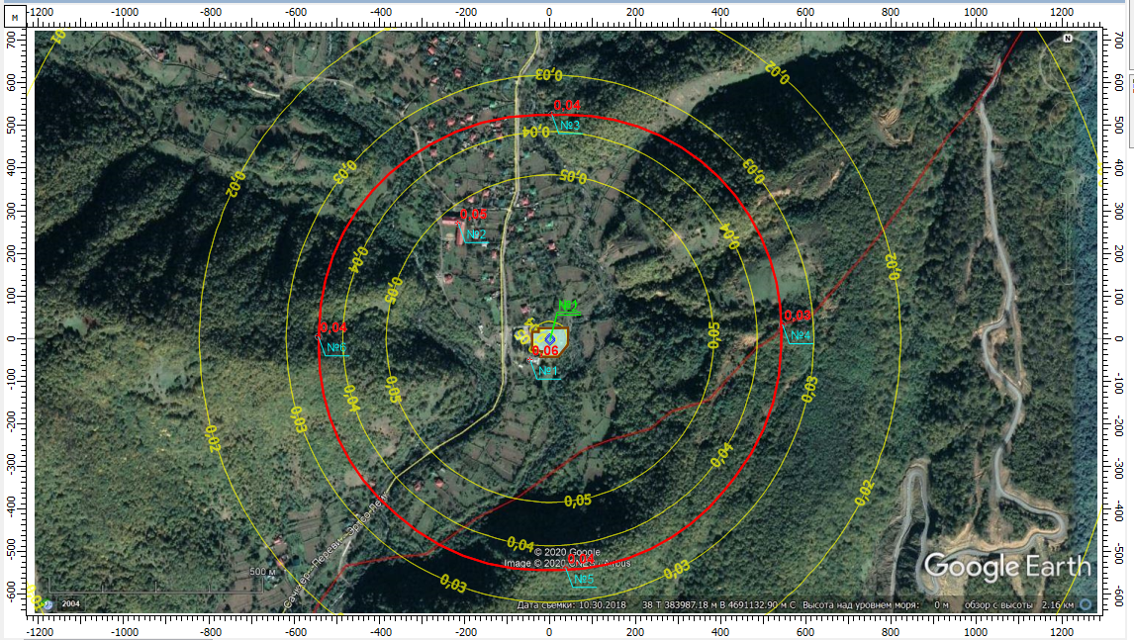
გოგირდის დიოქსიდის (კოდი 330) მაქსიმალური კონცენტრაციები საკონტროლო წერტილებში (№ 1 უახლოეს დასახლებასთან, № 2 სკოლასთან, № 3 ÷ 6 ნორმირებულ 500 მ-ნ ზონის საზღვარზე).
როგორც გაანგარიშებით დასტურდება, საკონტროლო წერტილებში დადგენილ ნორმებზე გადაჭარბებას ადგილი არ აქვს და მაქსიმუმის წერტილში იგი შეადგენს ნორმის მხოლოდ 6%-ს.
გაფრქვევის ანგარიშის პროგრამული ამონაბეჭდი იხილეთ დანართში I.
მოსახლეობის შეწუხება ხმაურით ნაკლებად არის მოსალოდნელი. საპროექტო ტერიტორიის საზღვრიდან უახლოესი საცხოვრებული სახლი დაახლოებით 5 მეტრში მდებარეობს (პირდაპირი მანძილი; ფიზიკური პირის, დავით შუკაკიძის კერძო საკუთრება). საწარმოო დანადგარები არ გამოირჩევა ხმაურის მაღალი დონით, ამასთან შენობა იქნება დახურული და ხმაურით მოსახლეობის შეწუხება არ იქნება მოსალოდნელი.
სატრანსპორტო ოპერაციების განხორციელება მოხდება დღის საათებში, შესაბამისი გარემოსდაცვითი წესებისა და ნორმების დაცვით. ღამის საათებში მოსახლეობის შეწუხებას ადგილი არ ექნება.
მოსალოდნელი ზემოქმედება შესაძლოა შეფასდეს, როგორც - დაბალი ზემოქმედება.

ნიადაგისა და გრუნტის დაბინძურების რისკები
როგორც აღვნიშნეთ, საპროექტო ადგილი წარმოადგენს სასოფლო-სამეურნეო დანიშნულების მიწის ნაკვეთს და ამჟამად მიმდინარეობს ნაკვეთისთვის სტატუსის შეცვლის პროცესი (არასასოფლო-სამეურნეო დანიშნულების მიწის ნაკვეთის სტატუსის მინიჭება). მოწყობის სამუშაოები განხორციელდება სტატუსის შეცვლის შემდგომ - არასასოფლო-სამეურნეო სტატუსის მქონე მიწის ნაკვეთზე.
საპროექტო ნაკვეთის ტერიტორიაზე ადრე მდებარეობდა სოფელ პერევის სკოლა და მისი დამხმარე ნაგებობები, თუმცა 90-იან წლებში მიწისძვრის შედეგად სკოლა დაინგრა. ტერიტორიაზე შემორჩენილი იყო შენობის ძველი ნანგრევები, რომლის დემონტაჟიც განხორციელდა. აღნიშნულიდან გამომდინარე, ამ ტერიტორიაზე ნიადაგის ფენა სუსტადაა განვითარებული.
საწარმოო შენობის მოწყობის დროს ამოღებული გრუნტი გამოყენებული იქნება საწარმოს ტერიტორიის მოსწორებისათვის.
ტერიტორია თავისუფალია მცენარეული საფარისგან. გვხვდება სუსტად განვითარებული ბალახეული საფარი.
სურათი 4.3.1. საპროექტო ტერიტორიაზე არსებული ნიადაგის საფარი
მოწყობისა და ექსპლუატაციის ეტაპზე ტერიტორიაზე არ იგეგმება ზეთებისა და ნავთობპროდუქტების საცავის მოწყობა ან დიდი რაოდენობით დასაწყობება ტერიტორიაზე.
შედეგად, ნიადაგისა და გრუნტის დაბინძურების ალბათობა ნაკლებია და დაბინძურების რისკები მინიმალურია.

ზედაპირული და მიწისქვეშა წყლების დაბინძურების რისკები
ტერტიტორიაზე მოწყობისა და ექსპლუატაციის ეტაპზე წყალმომარაგება განხორციელდება საპროექტო ტერიტორიაზე არსებული ორი წყაროდან, რომელიც გამოედინება ოკუპირებული ტერიტორიიდან. ამას გარდა, სოფელში ხორციელდება ცენტრალური წყალმომარაგების ქსელის სამუშაოები, რომელიც მალე დასრულდება.
ტერიტორიაზე საწარმოო პროცესებიდან ჩამდინარე წყლების წარმოქმნას ადგილი არ ექნება. საწარმოო ტექნოლოგია საჭიროებს მხოლოდ წყალმოხმარებას.
ტერიტორიაზე წარმოქმნილი სამურნეო-ფეკალური წყლები დაერთდება საპროექტო საწარმოს გვერდით მდებარე საპატრულო პოლიციის კანალიზაციის სისტემაზე.
„წყალდაცვითი ზოლის შესახებ“ ტექნიკური რეგლამენტის მიხედვით, მდინარეების წყალდაცვითი ზოლის სიგანე აითვლება მდინარის კალაპოტის კიდიდან ორივე მხარეს მეტრებში. 25 კმ-მდე სიგრძის მდინარეებისთვის წყალდაცვითი ზოლის სიგანე 10 მეტრია. მდინარე ღებურას სიგრძე დაახლოებით 13 კმ-ა. საპროექტო საწარმოო შენობა კი მდინარიდან 60 მ-ით იქნება დაშორებული (პირდაპირი მანძილი). მიუხედავად იმისა, რომ საწარმოს განთავსების ტერიტორიას ესაზღვრება მდინარე ღებურა, რომელიც საწარმოო ტერიტორიის უკიდურესი საზღვრიდან დაახლოებით 10 მეტრითაა დაშორებული (პირდაპირი მანძილი), მდინარეზე უარყოფით ზემოქმედებას (ჩამდინარე წყლებით, ნარჩენებით დაბინძურება) ადგილი არ ექნება. ამასთან, დაცული იქნება მდინარის წყალდაცვითი ზოლი. მდინარის სიახლოვეს არ მოხდება სათავსოს ან/და სხვა დამხმარე ნაგებობების განთავსება, ნედლეულის დასაწყობება და სხვ.
ამასთან, მაქსიმალურად იქნება დაცული გარემოსდაცვითი წესები და ნორმები, მაქსიმალურად იქნება გათვალსწინებული 5-ე თავში მოცემული შემარბილებელი ღონისძიებები, რათა მაქსიმალურად მოხდეს გარემოს დაბინძურების თავიდან აცილება და აღმოფხვრა.
პროექტის განხორციელების ნორმალური ექსპლუატაციის პირობებში ზედაპირული და გრუნტის წყლების დაბინძურების რისკი მინიმალურია.

ნარჩენები და ნარჩენების მართვა
საწარმოს მოწყობისათვის რაიმე მასშტაბური სამშენებლო სამუშაოების წარმოება არ არის დაგეგმილი. შენობა იქნება ლითონის ასაწყობი კონსტრუქციის, მისი დამონტაჟება მოხდება ბეტონის ანკერებზე. საწარმოო შენობას მოაწყობს და დაამონტაჟებს შესაბამისი კომპანია.
მოწყობის ეტაპზე სახიფათო ნარჩენების წარმოქმნა მოსალოდნელი არ არის. მოწყობის ეტაპზე ძირითადად მცირე რაოდენობის სამშენებლო ნარჩენების წარმოქმნაა მოსალოდნელი, რომლის მართვაც შესაბამისი წესებისა და ნორმების დაცვით მოხდება.
ექსპლუატაციის ეტაპზე ძირითადად შერეული მუნიციპალური საყოფაცხოვრებო ნარჩენები წარმოიქმნება: შესაფუთი მასალები, მუყაო, პლასტმასი, ლითონი და სხვა საყოფაცხოვრებო ნარჩენები.
საწარმოო პროცესიდან ნარჩენის სახით შესაძლებელია წარმოიქმნას წუნდებული პროდუქცია, რომლიც დაგროვდება საწარმოს ტერიტორიაზე და შემდგომში მოხდება მისი რეალიზაცია. სახიფათო ნარჩენების წარმოქმნის შემთხვევაში (მაგ. ზეთებით დაბინძურებული ჩვრები და სხვ.) სახიფათო ნარჩენების რაოდენობა არ გადაააჭარბებს 120 კგ-ს. ნარჩენების დროებითი დასაწყობება მოხდება ცალკე გამოყოფილ სათავსოში და შემდგომი მართვისთვის გადაეცემა შესაბამისი ნებართვის მქონე კომპანიას.
სამომავლოდ, ექსპლუატაციის ეტაპზე წარმომქნილ ნარჩენების გატანასთან დაკავშირებით, გაფორმდება ხელშეკრულება დასუფთავების მუნიციპალურ სამსახურთან. ნარჩენებისთვის ტერიტორიაზე განთავსდება ურნა. აღნიშნულიდან გამომდინარე, სწორი მართვის შემთხვევაში, ტერიტორიის ნარჩენებით დაბინძურება მოსალოდნელი არ არის.

ზემოქმედება ბიომრავალფეროვნებაზე
საწარმოო ტერიტორია მოსწორებულია და თავისუფალია მცენარეული საფარისაგან, გვხვდება მხოლოდ ბალახეული საფარი.
პროექტის ფარგლებში არ იგეგმება საპროექტო ტერიტორიაზე არსებული ხე-მცენარეების მოჭრა ან/და მათი დაზიანება ტექნიკისა და ტრანსპორტის პირდაპირი ზემოქმედების თვალსაზრისით.
საწარმოო პროცესებიდან არ არის მოსალოდნელი ხმაურის და მავნე ნივთიერებების გავრცელება. ხმაური და მავნე ნივთიერებების გავრცელება მოსალოდნელია მოწყობის ეტაპზე, თუმცა არ იქნება მასშტაბური და ამასთან, იქნება დროებითი ( 5 თვე). შესაბამისად, ბიომრავალფეროვნებაზე უარყოფითი ზემოქმედება შეიძლება შეფასდეს როგორც - დაბალი ზემოქმედება.

ზემოქმედება ადამიანის ჯანმრთელობაზე და უსაფრთხოებაზე
მოწყობისა და ექსპლუატაციის ეტაპზე აუცილებელი იქნება შრომის დაცვისა და უსაფრთხოების მენეჯერის დანიშვნა.
პროექტის განხორციელების ეტაპზე ადამიანთა უსაფრთხოება რეგლამენტირებული იქნება შესაბამისი სტანდარტებით, სამშენებლო ნორმებით და წესებით, აგრეთვე სანიტარული ნორმებით და წესებით. დაწესებული რეგლამენტის დარღვევის (მაგალითად, სატრანსპორტო საშუალების ან/და დანადგარების არასწორი მართვა), აგრეთვე სხვადასხვა მიზეზის გამო შექმნილი ავარიული სიტუაციის შემთხვევაში, შესაძლებელია როგორც არაპირდაპირი, ისე მეორადი უარყოფითი ზემოქმედება, საკმაოდ მძიმე სახიფათო შედეგებით. თუმცა, ზემოქმედება არ განსხვავდება იმ რისკისაგან, რომელიც დამახასიათებელია ნებისმიერი სხვა ტიპის შენობა-ნაგებობების მოწყობისას.
ადამიანთა უსაფრთხოებასთან დაკავშირებული ნორმებისა და წესების გათვალსიწინება/დაცვის შემთხვევაში, ადამიანების ჯანმრთელობასა და უსაფრთხოებაზე უარყოფითი ზემოქმედება პირდაპირი სახით მოსალოდნელი არ არის.

ზემოქმედება სოციალურ გარემოზე
პროექტის მიხედვით, ექსპლუატაციის ეტაპზე დასაქმებული იქნება 22 მუშაკი. დაქირავების დროს უპირატესობა მიენიჭება წარმოების სფეროში მუშაობის გამოცდილების მქონე სპეციალისტებს, მაგრამ აღნიშნული არ იქნება არსებითი მნიშვნელობის მატარებელი, ვინაიდან საწარმოს ტექნოლოგი სრულად შეასწავლის პერსონალს სამუშაოს სპეციფიკას. ყველა დასაქმებული პირი, გარდა დირექტორისა და წარმოების ტექნოლოგისა იქნება სოფ. პერევის ადგილობრივი მკვიდრი.
დასაქმებულთა მოცემული რაოდენობა ვერ შეიტანს განსაკუთრებულ წვლილს რაიონის ეკონომიკური მდგომარეობის ცვლილებასა და დასაქმების მაჩვენებლის ზრდაში, თუმცა აღსანიშნავია წვლილი დასაქმებულთა ოჯახების მდგომარეობის გაუმჯობესებაში. პროექტის განხორციელებით გამოწვეული ზემოქმედება დასაქმებასა და ეკონომიკურ გარემოზე შიძლება ჩაითვალოს დადებითად.

გარემოზე ზემოქმედების შემარბილებელი ღონისძიებები
აღნიშნული პროექტი თავისი მასშტაბებიდან გამომდინარე არ ხასიათდება გარემოზე მკვეთრად გამოხატული უარყოფითი ზემოქმედებით. თუმცა, გარკვეული გარემოსდაცვითი და ადამიანის ჯანმრთელობასა და უსაფრთხოებასთან დაკავშირებული შესაძლო რისკების (ხმაურის დონის გადაჭარბება, ტერიტორიის ნარჩენებით დაბინძურება, მომსახურე პერსონალის ტრავმატიზმი და სხვა.) თავიდან აცილება/შემცირებისათვის შემარბილებელი ღონისძიებები მოცემულია ქვემოთ:
ადამიანთა უსაფრთხოების უზრუნველსაყოფად მნიშვნელოვანია უსაფრთხოების ნორმების მკაცრი დაცვა და მუდმივი ზედამხედველობა. ასევე, საჭიროების შემთხვევაში შემდეგი შემარბილებელი ღონისძიებების განხორციელება:
- პერსონალისთვის ცნობიერების ამაღლება უსაფრთხოებისა და შრომის დაცვის საკითხებზე;
- დასაქმებული პერსონალის უზრუნველყოფა ინდივიდუალური დაცვის საშუალებებით;
- ჯანმრთელობისთვის სახიფათო უბნებზე და გზებზე შესაბამისი გამაფრთხილებელი და ამკრძალავი ნიშნების დამონტაჟება;
- ჯანმრთელობისთვის სახიფათო უბნების შემოღობვა;
- ტერიტორიაზე სტანდარტული სამედიცინო ყუთების არსებობა;
- მანქანა-დანადგარების ტექნიკური გამართულობის უზრუნველყოფა;
- ტრანსპორტის და სამშენებლო ტექნიკის მიერ უსაფრთხოების წესების მაქსიმალური დაცვა;
- ინციდენტებისა და უბედური შემთხვევების სააღრიცხვო ჟურნალის წარმოება.
გარემოსდაცვითი შემრაბილებელი ღონისძიებები პროექტის განხორიელების ეტაპებზე (საჭიროების შემთხვევაში) შემდეგია:
- გამოყენებული ტექნიკა და სატრანსპორტო საშუალებები ტექნიკურად უნდა იყოს გამართული და აკმაყოფილებდეს უსაფრთხოების მოთხოვნებს, რისთვისაც საჭიროა მათი ტექნიკური მდგომარეობის შემოწმება სამუშაოს დაწყების წინ;
- გამოყენებულმა სატრანსპორტო ტექნიკამ უნდა იმოძრაოს ოპტიმალური სიჩქარით (განსაკუთრებით გრუნტიან გზებზე).
- ადგილობრივი მოსახლეობის ღამის საათებში შეწუხების გამორიცხვის მიზნით მნიშვნელოვანი ხმაურის გამომწვევი სამუშაოები განხორციელდეს მხოლოდ დღის საათებში;
- ხმაურმის დონის კანონით დადგენილი ზღვრული ნორმების გადაჭარბების შემთხვევაში, უნდა მოხდეს ხმაურის გამომწვევი წყაროების ერთდროული მუშაობის შეძლებისდაგვარად შეზღუდვა;
- ნებისმიერი სახის ნარჩენის სათანადო მენეჯმენტი;
- ზეთებისა და საწვავის ავარიული დაღვრის შემთხვევაში (მაგ. ტრანსპორტიდან) გავრცელების შეზღუდვა, ნიადაგის დაბინძურებული ფენის დაუყოვნებლივი მოხსნა და შემდგომი რემედიაცია (სპეციალური ნებართვის მქონე კონტრაქტორის დახმარებით).
დასკვნის სახით შეიძლება ითქვას, რომ დაგეგმილი საქმიანობის განხორციელებით გამოწვეული ნეგატიური ზემოქმედება ბუნებრივ და სოციალურ გარემოზე მნიშვნელოვან რისკებთან დაკავშირებული არ იქნება და სწორი გარემოსდაცვითი მართვის პირობებში შესაძლებელი იქნება ზემოქმედების მინიმუმამდე შემცირება/აღმოფხვრა.

დანართი I გაფრქვევეის პროგრამული ამონაბეჭდი
УПРЗА «ЭКОЛОГ», версия 4
Copyright © 1990-2019 ФИРМА «ИНТЕГРАЛ»
პროგრამა რეგისტრირებულია შპს "გამა კონსალტინგ"-ზე
სარეგისტრაციო ნომერი: 01-01-2568
ნორმატიული სანიტარული ზონა: 500 მ
საწყისი მონაცემების შეყვანა: ახალი ვარიანტი საწყისი მონაცემების
გაანგარიშების ვარიანტი: მშენებლობის პროცესი
საანგარიშო კონსტანტები: E1= 0,01, E2=0,01, E3=0,01, S=999999,99 კვ.კმ.
ანგარიში: Расчет рассеивания по ОНД-86» (лето)
მეტეოროლოგიური პარამეტრები
გარე ჰაერის საშუალო მინიმალური ტემპერატურა ყველაზე ცივი თვისთვის, °C: | 4
გარე ჰაერის საშუალო მაქსიმალური ტემპერატურა ყველაზე ცხელი თვისთვის, °C: | 29,7
კოეფიციენტი А, დამოკიდებული ატმოსფეროს სტრატიფიკაციის ტემპერატურაზე: | 200
U* – ქარის სიჩქარე მოცემული ადგილმდებარეობისათვის, რომლის გადამეტების განმეორებადობა 5%-ის ფარგლებშია, მ/წმ: | 6,8
ატმოსფერული ჰაერის სიმკვრივე | 1,29
ბგერის სიჩქარე (მ/წმ) | 331

გაფრქვევის წყაროთა პარამეტრები
გათვალისწინებული საკითხები:  "%" - წყარო გათვალისწინებულია ფონის გამორიცხვით;"+" - წყარო გათვალისწინებულია ფონის გამორიცხვის გარეშე;"-" - წყარო არ არის გათვალისწინებული და მისი წვლილი არაა შეტანილი ფონში.  მონიშვნის არ არსებობის გამო წყარო არ გაითვალისწინება |  |  |  |  |  |  |  |  | წყაროთა ტიპები:  1 - წერტილოვანი;2 - წრფივი;3 - არაორგანიზებული;4 - წერტილოვანი წყაროების ერთობლიობა, გათვლისთვის გაერთიანებული ერთ სიბრტყულ წყაროდ;5 - არაორგანიზებული, დროში ცვლადი სიმძლავრის გაფრქვევით;6 - წერტილოვანი, ქოლგისებური ან ჰორიზონტალურად მიმართული გაფრქვევით;7 - ქოლგისებური ან ჰორიზონტალურად მიმართული გაფრქვევის მქონე წერტილოვანი წყაროების ერთობლიობა;8 - ავტომაგისტრალი; 9 - წერტილოვანი ჰორიზონტალური გაფქვევით; 10 - ჩირაღდანი.
აღრიცხვა ანგარიშისას | წყაროს # | წყაროს დასახელება | ვარიანტი | ტიპი | წყაროს სიმაღ.  (მ) | დიამეტრი  (მ) |  | აირ-ჰაეროვანი ნარევის მოცულ.(მ3) |  | აირ-ჰაეროვანი ნარევის სიჩქარე(მ/წმ) |  | აირ-ჰაეროვანი ნარევის სიმკვრივე (კგ/მ3) |  |  | აირ-ჰაეროვანი ნაერევის ტემპერ.  (°С) | წყაროს სიგანე  (მ) |  | გაფრქვევის გადახრა (გრადუსი) |  |  | კოეფ.  რელიეფი | კოორდინატები
 |  |  |  |  |  |  |  |  |  |  |  |  |  |  |  |  |  |  |  |  |  | (მ) X1 | (მ) Y1 |  | (მ) X2 |  | (მ) Y2
 |  |  |  |  |  |  |  |  |  |  |  |  |  |  |  |  |  | კუთხე | მიმართულება
მოედ. # საამქ. # 0
% | 1 | გამოწვის ღუმელი 1 | 1 | 1 | 6,5 | 0,80 |  | 6,28 |  | 12,50 |  | 1,29 |  |  | 150,00 | 0,00 |  | - | - |  | 1 | 0,0 | 0,0
ნივთ. კოდი |  | ნივთიერების სახელი |  |  |  |  | გაფრქვევა (გ/წმ) |  |  |  | გაფრქვევა (ტ/წლ) |  | F |  | ზაფხული |  |  |  |  |  |  | ზამთარი
 |  |  |  |  |  |  |  |  |  |  |  |  |  |  | Cm/ზდკ |  | Xm |  |  | Um |  | Cm/ზდკ |  | Xm |  | Um
0330 |  | გოგირდის დიოქსიდი (გოგირდის ანჰიდრიდი) |  |  |  |  | 0,1170000 |  |  |  | 0,700000 |  | 1 | 0,08 |  |  | 147,04 |  |  | 5,06 |  | 0,08 |  | 147,60 |  | 5,21
 | 2 | გამოწვის ღუმელი 2 | 2 | 1 | 6,5 | 0,80 |  | 6,28 |  | 12,50 |  | 1,29 |  |  | 150,00 | 0,00 |  | - | - |  | 1 | 0,0 | -6,0
ნივთ. კოდი |  | ნივთიერების სახელი |  |  |  |  | გაფრქვევა (გ/წმ) |  |  |  | გაფრქვევა (ტ/წლ) |  | F |  | ზაფხული |  |  |  |  |  |  | ზამთარი
 |  |  |  |  |  |  |  |  |  |  |  |  |  |  | Cm/ზდკ |  | Xm |  |  | Um |  | Cm/ზდკ |  | Xm |  | Um
0330 |  | გოგირდის დიოქსიდი |  |  |  |  | 0,1170000 |  |  |  | 0,700000 |  | 1 | 0,08 |  |  | 147,04 |  |  | 5,06 |  | 0,08 |  | 147,60 |  | 5,21

ემისიები წყაროებიდან ნივთიერებების მიხედვით
წყაროთა ტიპები:
1 - წერტილოვანი;2 - წრფივი;3 - არაორგანიზებული;4 - წერტილოვანი წყაროების ერთობლიობა, გათვლისთვის გაერთიანებული ერთ სიბრტყულ წყაროდ;5 - არაორგანიზებული, დროში ცვლადი სიმძლავრის გაფრქვევით;6 - წერტილოვანი, ქოლგისებური ან ჰორიზონტალურად მიმართული გაფრქვევით;7 - ქოლგისებური ან ჰორიზონტალურად მიმართული გაფრქვევის მქონე წერტილოვანი წყაროების ერთობლიობა;8 - ავტომაგისტრალი; 9 - წერტილოვანი ჰორიზონტალური გაფქვევით; 10 - ჩირაღდანი.
ნივთიერება: 0330 გოგირდის დიოქსიდი (გოგირდის ანჰიდრიდი)
მოედ. # | საამქ. # | წყაროს # | ტიპი | გაფრქვევა (გ/წმ) | F | ზაფხული |  |  | ზამთარი
 |  |  |  |  |  | Cm/ზდკ | Xm | Um | Cm/ზდკ | Xm | Um
0 | 0 | 1 | 1 | 0,1170000 | 1 | 0,08 | 147,04 | 5,06 | 0,08 | 147,60 | 5,21
სულ: |  |  |  | 0,1170000 |  | 0,08 |  |  | 0,08

ანგარიში შესრულდა ნივთიერებების (ჯამური ზემოქმედების ჯგუფის) მიხედვით
კოდი | ნივთიერების სახელი | ზღვრულად დასაშვები კონცენტრაცია |  |  |  |  |  | შესწორება  ზდკ/სუზდ-ს მაკორექ.კოეფ.* | ფონური კონცენტრაცია
 |  | მაქსიმალური კონცენტრაციების ანგარიში |  |  | საშუალო კონცენტრაციების ანგარიში
 |  | ტიპი | საცნობარო მნიშვნელობა | ანგარიშისას გამოყენებული | ტიპი | საცნობარო მნიშვნელობა | ანგარიშისას გამოყენებული |  | გათვალისწინება | ინტერპოლ.
0330 | გოგირდის დიოქსიდი (გოგირდის ანჰიდრიდი) | ზდკ მაქს. ერთჯ. | 0,350 | 0,350 | ზდკ საშ.დღ. | 0,125 | 0,125 | 1 | არა | არა
*გამოიყენება განსაკუთრებული ნორმატიული მოთხოვნების გამოყენების საჭიროების შემთხვევაში. პარამეტრის "ზდკ/სუზდ შესწორების კოეფიციენტი" მნიშვნელობის ცვლილების შემთხვევაში, რომლის სტანდარტული მნიშვნელობა 1-ია, მაქსიმალური კონცენტრაციის გაანგარიშებული სიდიდეები შედარებული უნდა იქნას არა კოეფიციენტის მნიშვნელობას, არამედ 1-ს.

საანგარიშო მეტეოპარამეტრების გადარჩევა ანგარიშისას
ავტომატური გადარჩევა
 | ქარის სიჩქარეთა გადარჩევა სრულდება ავტომატურად
 | ქარის მიმართულება
 | სექტორის დასაწყისი | სექტორის დასასრული | ქარის სიჩქარის გადარჩევის ბიჯი
 | 0 | 360 | 1

საანგარიშო არეალი
საანგარიშო მოედნები
კოდი | ტიპი |  | მოედნის სრული აღწერა |  |  |  |  |  |  | ზეგავლენის ზონა (მ) |  | ბიჯი (მ) |  | სიმაღლე (მ)
 |  |  | 1-ლი მხარის შუა წერტილის კოორდინატები (მ) |  |  | 2-ლი მხარის შუა წერტილის კოორდინატები (მ) |  |  | სიგანე (მ)
 |  |  | X |  | Y | X |  | Y |  |  |  | სიგანეზე | სიგრძეზე
1 | სრული აღწერა |  | -1250,0 |  | 0,0 | 1300,0 |  | 0,0 | 1500,00 | 0,00 |  | 25,00 | 25,00 | 2,00
საანგარიშო წერტილები
კოდი | კოორდინატები (მ) |  |  | სიმაღლე (მ) |  |  | წერტილის ტიპი |  |  |  | კომენტარი
 | X | Y
1 | -46,5 | -50,5 |  | 2,00 |  |  | მომხმარებლის წერტილი |  |  |  | საანგარიშო წერტილები
2 | -215,0 | 270,0 |  | 2,00 |  |  | მომხმარებლის წერტილი |  |  |  | საანგარიშო წერტილები
3 | 4,5 | 525,5 |  | 2,00 |  |  | მომხმარებლის წერტილი |  |  |  | საანგარიშო წერტილები
4 | 545,0 | 33,0 |  | 2,00 |  |  | მომხმარებლის წერტილი |  |  |  | საანგარიშო წერტილები
5 | 37,0 | -538,5 |  | 2,00 |  |  | მომხმარებლის წერტილი |  |  |  | საანგარიშო წერტილები
6 | -543,0 | 4,5 |  | 2,00 |  |  | მომხმარებლის წერტილი |  |  |  | საანგარიშო წერტილები

გაანგარიშების შედეგები ნივთიერებების მიხედვით(საანგარიშო მოედნები)
წერტილთა ტიპები:
0 - მომხმარებლის საანგარიშო წერტილი1 - წერტილი დაცვის ზონის საზღვარზე2 - წერტილი საწარმო ზონის საზღვარზე3 - წერტილი სანიტარულ-დაცვითი ზონის საზღვარზე4 - საცხოვრებელი ზონის საზღვარზე5 - განაშენიანების საზღვარზე
ნივთიერება: 0330 გოგირდის დიოქსიდი (გოგირდის ანჰიდრიდი)
N | კოორდ.  x (მ) | კოორდ  Y(მ) | სიმაღლე მ. | კონცენტრაცია  ზდკ-ს წილი | ქარის მიმართ. | ქარის სიჩქ. | ფონი(ზდკ-ს წილი) | ფონი გამორიცხვამდე | წერტილის ტიპი
1 | -46,5 | -50,5 | 2,0 | 0,06 | 43 | 4,87 | 0,00 | 0,00 | 0
2 | -215,0 | 270,0 | 2,0 | 0,05 | 141 | 6,80 | 0,00 | 0,00 | 0
3 | 4,5 | 525,5 | 2,0 | 0,04 | 180 | 6,80 | 0,00 | 0,00 | 0
5 | 37,0 | -538,5 | 2,0 | 0,04 | 356 | 6,80 | 0,00 | 0,00 | 0
6 | -543,0 | 4,5 | 2,0 | 0,04 | 90 | 6,80 | 0,00 | 0,00 | 0
4 | 545,0 | 33,0 | 2,0 | 0,03 | 267 | 6,80 | 0,00 | 0,00 | 0

ხურების დანაკარგი

